Project “Verzorgingsgebieden”

Doel van het project
In dit project gaan we onderzoek doen naar de verzorgingsgebieden van voorzieningen. We gaan kijken welke factoren de grootte van verzorgingsgebieden bepalen.

Eindproduct
Het eindproduct van dit project is een zelfgemaakte webgis.
Zie als voorbeeld de webgis www.tinyurl.com/storymapsportscholenenklanten. Deze webgis is gemaakt door twee leerlingen uit Gorinchem, die onderzoek hebben gedaan naar de verzorgingsgebieden van sportscholen. Ze zijn naar die sportscholen gegaan, en hebben daar enquetes afgenomen bij de klanten. De gegevens zijn samengevat in een spreadsheet, en daarna opgenomen in deze webgis.
Bekijk de webgis:
- Probeer eens in en uit te zoomen.
- Klik in het tabblad “klanten” eens op een bolletje in de kaart. Elk bolletje stelt een klant voor. Welke informatie is er gekoppeld aan de klanten?
- Klik in het tabblad “klanten” eens op een vierkant in de kaart. Elk vierkant stelt een sportschool voor. Welke informatie is er gekoppeld aan de sportscholen?
- Bekijk ook de taartdiagrammen in de pop-up’s van de sportscholen. Klik met de muis op de taartpunten. En klik op het driehoekje rechts van het taartdiagram om naar het volgende taartdiagram te gaan.
- Vergelijk in het tabblad “verzorgingsgebieden” de verzorgingsgebieden met elkaar. Welke sportschool heeft het grootste verzorgingsgebied, en welke het kleinste? Kun je dit verklaren?

Leerdoelen
De leerdoelen van het project zijn als volgt:
- de leerling kan uitleggen wat het verzorgingsgebied is
- de leerling kan uitleggen welke factoren de grootte van verzorgingsgebieden bepalen
- de leerling kan enquete opstellen om gegevens te verzamelen van klanten
- de leerling kan enquetes afnemen
- de leerling kan gegevens verzameld via enquetes invoeren en samenvatten in een spreadsheet
- de leerling kan gegevens visualiseren in GIS kaarten

Werkwijze van het project
Fase 1: Oefenen met GIS
Maak de oefenopdracht met GIS, om een idee te krijgen hoe je een webgis kunt maken, en wat voor gegevens je kunt opgenomen in de webgis.

Fase 2: Onderzoeksplan opstellen
Kies drie of vier voorzieningen (liefst van hetzelfde type) die je wilt onderzoeken
Stel een enquete op met vragen voor de klanten. Vraag klanten in ieder geval om hun postcode. Stel ook aanvullende vragen die later kunnen helpen bij het verklaren van verschillen in de grootte van de verzorgingsgebieden van de voorzieningen.

Fase 3: Gegevens verzamelen
Ga naar de voorzieningen toe, en neem de enquetes af bij minstens 20 klanten.

Fase 4: Gegevens invoeren
Voer de gegevens in een spreadsheet in

Fase 5: Gegevens visualiseren in GIS
Maak nu je eigen webgis op basis van de gegevens.

Fase 1: Oefenopdracht met GIS
Dit is oefenopdracht voor een project waarbij je zelf een type voorziening kiezen, en de verzorgingsgebieden van die voorzieningen gaan karteren door klanten om hun postcode te vragen. Leerlingen moeten ook een verklaring voor de verschillen in de grootte van de verzorgingsgebieden geven, en kunnen aanvullende enquêtevragen stellen aan de klanten om inzicht te krijgen in de verschillen. Leerlingen voeren de gegevens vervolgens in Excel in, laden de Excel tabellen in ArcGIS Online in, en zetten deze om in een puntenkaart.
In de oefenopdracht leren leerlingen alle benodigde GIS vaardigheden, en krijgen ze een indruk van het eindproduct. In de oefenopdracht wordt gebruik gemaakt van bestanden met gegevens die door leerlingen uit Gorinchem zijn verzameld. De leerlingen zijn naar 4 sportscholen gegaan, en hebben bij elke sportschool 20 klanten om hun postcode gevraagd.

1. Kennismaking met Webapps
Klik op de volgende link om het eindproduct te zien: www.tinyurl.com/storymapsportscholenenklanten.

- Probeer eens in en uit te zoomen.
- Klik in het tabblad “klanten” eens op een bolletje in de kaart. Elk bolletje stelt een klant voor. Welke informatie is er gekoppeld aan de klanten?
- Klik in het tabblad “klanten” eens op een vierkant in de kaart. Elk vierkant stelt een sportschool voor. Welke informatie is er gekoppeld aan de sportscholen?
- Bekijk ook de taartdiagrammen in de pop-up’s van de sportscholen. Klik met de muis op de taartpunten. En klik op het driehoekje rechts van het taartdiagram om naar het volgende taartdiagram te gaan.
- Vergelijk in het tabblad “verzorgingsgebieden” de verzorgingsgebieden met elkaar. Welke sportschool heeft het grootste verzorgingsgebied, en welke het kleinste? Kun je dit verklaren?

2. Tabellen met data bekijken
De webapp is gemaakt op basis van twee tabellen in het volgende Google Sheets bestand: www.tinyurl.com/datasportscholenenklanten.
Bekijk de twee tabbladen in het bestand. Kun je alle gegevens terugvinden die ook in de webapp zijn weergegeven?

3. Excel tabellen omzetten
We gaan nu zelf een vergelijkbare webapp maken met de ligging van de sportscholen en de spreiding van de klanten. Dit gaan we doen in ArcGIS Online. Maar eerst moeten we het Google Sheets bestand omzetten in twee CSV bestanden. Je kunt namelijk geen Google Sheets (of Excel) bestanden inladen in ArcGIS online, maar wel CSV bestanden.
Stap A: Klik op het tabblad “klanten”, en kies bij Bestand voor Opslaan als. Sla het bestand op als een “door komma’s gescheiden tekst (.csv)” bestand. Geeft het bestand de naam “klanten.csv”.
Stap B: Klik nu op het tabblad “sportscholen”, en kies bij Bestand voor Opslaan als. Sla het bestand op als een “door komma’s gescheiden tekst (.csv)” bestand. Geeft het bestand de naam “sportscholen.csv”.
NB: Let goed op waar je de bestanden opslaat!

4. CSV tabellen omzetten in kaartlagen
We beginnen met het maken van een nieuwe kaart. Dit doen we in ArcGIS Online.
Stap A: Ga naar ArcGIS Online, en log in.
Stap B: Klik op Kaart (bovenin).
Stap C: Kies een geschikte basiskaart (links bovenin).
Stap D: Klik linksboven op de knop Toevoegen en kies voor Laag toevoegen van bestand. Zoek het bestand met klanten op, en klik op Laag importeren.
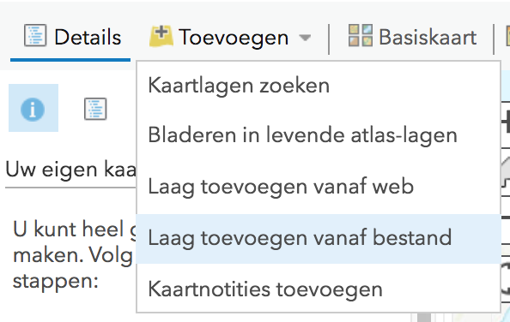

Stap E: Je krijgt nu een pop-up menu, waarin gevraagd wordt in welke kolom de locatiegegevens staan. Als het goed is, vindt ArcGIS Online automatisch al dat het bestand een kolom met postcode gegevens bevat. Klik dan gelijk op Laag toevoegen.
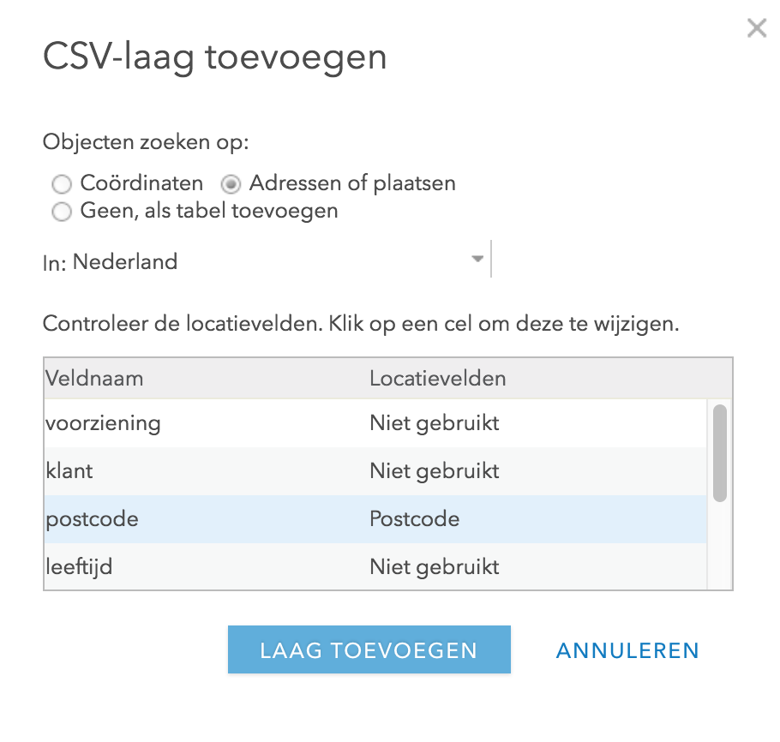

Stap F: Als het goed is zie je nu dat er een kaartlaag met stipjes is aangemaakt. Klik linksonder op gereed.
5. Kaartlagen verkennen
Stap 1: Klik eens op een stipje in de kaart. Bekijk welke gegevens er zijn gekoppeld aan het stipje.
Elk kenmerk heet een attribuut. Deze gegevens staan in een tabel.
Stap 2: Open de tabel. Dat kun je doen door met je muis over de naam van de kaartlaag te gaan, en dan te klikken op het tabel icoontje ().
Vraag 1: Welke attributen zijn er gekoppeld aan de kaartlaag?
Vraag 2: Wat zie je als je in de kaart op een klant klikt? Licht die klant dan ook op in de tabel?
Vraag 3: Wat zie je als je in de tabel op een klant klikt? Licht die klant dan ook op in de kaart?
Stap 3: Sluit de tabel af door te klikken op rechtsboven in te tabel te klikken op .

6. Een chorochromatische kaart maken
Je kunt in ArcGIS aangeven welke attributen je wilt weergeven, en hoe je dat wil weergeven. Dit laatste heet de stijl of symbologie.
Als je op een klant klikt, dan zie je dat er ook gegevens beschikbaar zijn over de sportschool waar die klant heen ging. Het attribuut heet “voorziening”. Je kunt nu een kaart maken waarbij voor elke klant wordt duidelijk gemaakt naar welke sportschool hij of zij is gegaan. Zie het voorbeeld hieronder. Zo’n kaart heet een chorochromatische kaart.
Stap A: Ga met je muis over de naam van de kaartlaag, en klik op het icoontje van stijl wijzingen () onder de naam van de kaartlaag.
Stap B: Kies bij 1 het juiste attribuut (in dit geval: “voorziening”) .
Stap C: Kies bij 2 de manier de trend weer te geven: types (unieke symbolen).
Stap D: Klik links onderin op Gereed.

7. Een chorochromatische kaart aanpassen
Als je niet tevreden bent over de stijl van de kaartlaag, kun je ‘m altijd aanpassen.
Stap A: Ga weer met je muis over de naam van de kaartlaag, en klik op het icoontje van stijl wijzingen () onder de naam van de kaartlaag.
Stap B: Klik op Opties om de stijl aan te passen.
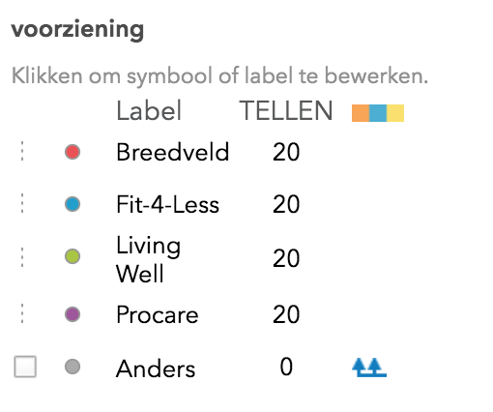
Klik hier om een ander type symbool, een andere symboolgrootte of een ander kleurenpallet te kiezen.

Dubbelklik op een bolletje om de kleur van deze klasse aan te passen.

Probeer de bolletjes wat groter te maken, en de omtreklijn zwart. Pas eventueel ook de kleuren aan.
Stap C: Als je klaar bent, klik dan op OK en vervolgens op gereed.

8. Opslaan van het project
Je bewerkingen worden niet automatisch opgeslagen. Je moet dus regelmatig je kaart opslaan.
Stap A: Stel de openingsstand in. Zoom in/uit naar Gorinchem. Zet beide kaartlagen aan.
Stap B: Klik bovenaan in de menubalk op Opslaan. Je krijgt nu een menuutje. Geef de kaart een naam: “Sportscholen en klanten”. Voeg ook een label toe: “Verzorgingsgebieden”.
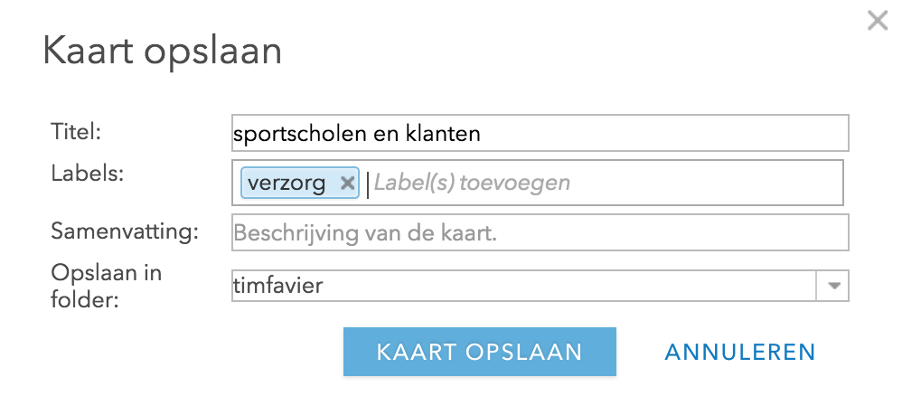

9. Kaartlaag met de ligging van sportscholen maken
Probeer nu een kaartlaag te maken met de spreiding van sportscholen. Hiervoor moet je stap 4 t/m 7 herhalen, maar dan voor het bestand “sportscholen.csv”. Probeer de sportscholen dezelfde kleuren te geven als de klanten, maar gebruik grotere symbolen. Zo kun je goed zien naar welke sportschool elke klant is gegaan. Zie het voorbeeld hieronder.

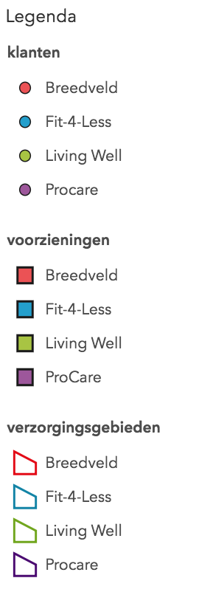

10. Verzorgingsgebieden berekenen
Het verzorgingsgebied van een voorziening is het gebied waarin de meeste klanten wonen. In ArcGIS Online is een analysetool waarmee je een nieuwe kaartlaag kunt maken met de verzorgingsgebieden.
Stap A: Ga naar de kaartlaat “klanten”, en kies voor Analyse uitvoeren ().
Stap B: Ga naar Gegevens samenvatten en Samenvatten centrum en spreiding ().
Stap C: Vul het menu als volgt in:
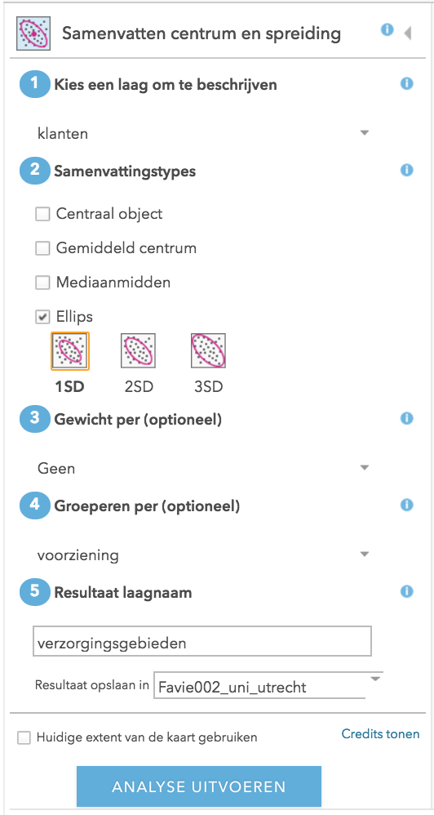
Zet het vinkje bij “ellips” aan, en kies voor 1SD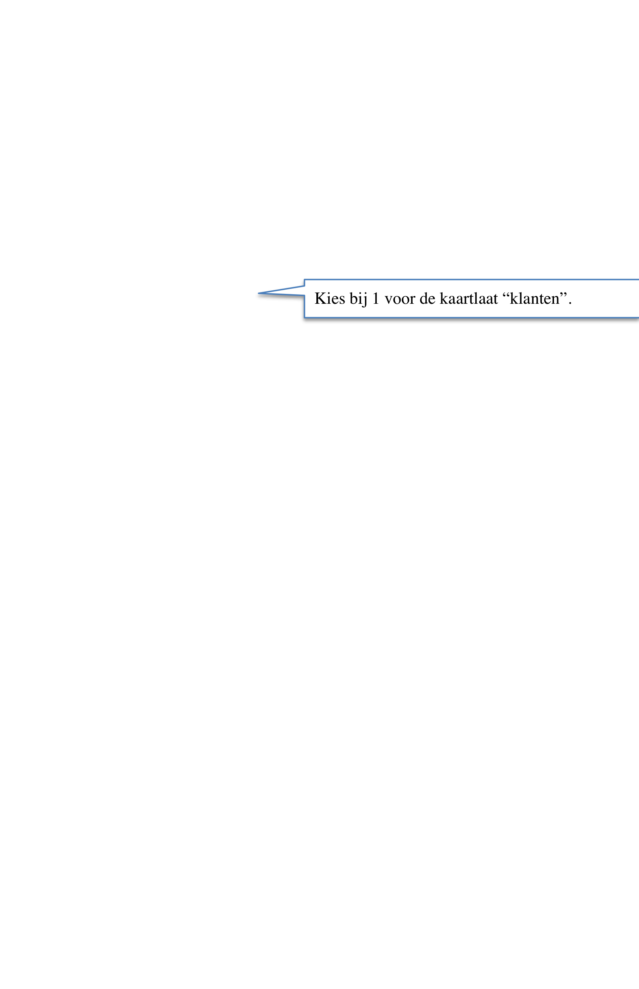
Kies bij 1 voor de kaartlaat “klanten”.
Kies bij “groeperen” voor de kolom met de namen van de voorzieningen
Zet het vinkje uit
Geef de kaartlaag de naam “verzorgingsgebieden”
Klik daarna op Analyse uitvoeren. Als het goed is wordt daarna een kaartlaag gemaakt met de verzorgingsgebieden.

11. Stijl van de verzorgingsgebieden aanpassen
In de kaart hebben alle verzorgingsgebieden dezelfde kleur. Probeer nu de vulling van de ellipsen doorzichtig te maken, en de lijnen verschillende kleuren te geven, die overeenkomen met de kleuren van de voorzieningen en klanten. Zie de voorbeeld legenda hieronder.

12. Kaartlagen ordenen
Je hebt nu meerdere kaartlagen. Maar de kaart met sportscholen ligt bovenop de kaart met klanten. Daardoor kan het zijn dat je sommige klanten niet kunt zien.
Zet de kaartlagen eens aan en uit door het vinkje naast de naam van de kaartlaag aan en uit te zetten. Kijk wat er verandert in het kaartbeeld.
Verander de volgorde van de kaartlagen. Dit kun je op twee manieren doen:
Optie 1: Ga met de muis over de naam van de kaartlaag. Kies voor meer opties () en vervolgens naar boven verplaatsen of naar beneden verplaatsen.
Optie 2: Ga met de muis over de naam van de kaartlaag, en klik links van de naam op (muis ingedrukt houden) het incoontje (). Je kunt nu de kaartlaag slepen, en zo de volgorde veranderen.
11. Pop-ups aanpassen
Je hebt gezien dat als je op een klant klikt, je een pop-up krijgt met informatie over die klant. Deze pop-up kun je ook aanpassen.
Stap A: Zet alleen de kaartlaag met klanten aan.
Stap B: Klik nog eens op een klant, om de pop-up te bekijken.
Stap C: Klik op incoontje bij de kaartlaag, en kies in het pop-down menu voor pop-ups configureren.
Stap D: Klik nu op Attributen configureren. Vink nu het attribuut “postcode” uit.
Stap E: Klik nu op OK en OK.
Stap F: Klik nu op een klant in de kaart, en bekijk de pop-up.

12. Taartdiagrammen toevoegen
Je kunt per sportschool de verdeling van het vervoermiddel van de klanten weergeven in een taartdiagram, staafdiagram of kolomdiagram. Elke keer als je op een sportschool klikt, verschijnt er dan zo’n diagram.
Stap A: Zet alleen de kaartlaag met sportscholen aan.
Stap B: Klik op incoontje bij kaartlaag “sportscholen”, en kies in het pop-down menu voor pop-ups configureren.
Stap C: Scroll naar het eind van het menuutje, en klik bij ‘pop-up media’ op Toevoegen. Kies voor een kolomdiagram.
Stap D: Je krijgt nu een nieuw menuutje. Geef het diagram een titel, bijvoorbeeld “vervoersmiddel”.
Stap E: Klik de attributen aan die je wilt opnemen in het taartdiagram: de vervoersmiddelen van de klanten
Stap F: Klik nu op OK en OK.
Stap G: Klik nu op een sportschool in de kaart, en bekijk de pop-up.
Stap H: Sla het project weer op.

13. Een webapp maken
Tot slot gaan we een webapp maken. In tegenstelling tot de ArcGIS Online kaartomgeving waar je net in hebt gewerkt, kun je in een webapp alleen kaarten bekijken. Je kunt de stijl van de kaarten niet meer veranderen. Webapps zijn daarom erg geschikt om eindproducten te presenteren. Zie hier een voorbeeld: www.tinyurl.com/storymapsportscholenenklanten.

Stap A: Klik bovenaan in de menubalk op Opslaan.
Stap B: Klik bovenaan in de menubalk op Delen ().
Stap C: Je krijgt nu een ander menuutje. Zet het vinkje bij Iedereen (openbaar) aan. NB: Dit is moet, want anders kan niemand anders jouw webapp straks bekijken. Kies daarna voor Een webapp maken.
Stap D: Je krijgt een menuutje waarin je een type webapp kunt uitzoeken. Het is handig om te kiezen voor Kaarthulpmiddelen. Klik daarna weer op Een webapp maken en Gereed.
Stap E: Je krijgt weer een ander menuutje. Geef de storymap een naam, bijvoorbeeld “Sportscholen en klanten”.
Stap F: Je krijgt nu menuutje waarin je de kenmerken van het eerste tabblad kunt opnemen.
Zet het vinkje bij “legenda” aan.
Klik bij “content” op “aangepaste configuratie”, en zet de kaartlaag “sportscholen” aan, en de andere kaartlagen uit.
Geef het tabblad een naam, bijvoorbeeld “sportscholen”
Klik op “toevoegen”
Stap G: Klik op Toevoegen, en maak nu een nieuw tabblad met waarin je de kaartlaag “sportscholen” en de kaartlaag “klanten” opneemt. Noem dit tabblad “klanten”.
Stap H: Klik op Toevoegen, en maak nu een nieuw tabblad met waarin je de kaartlaag “sportscholen” en de kaartlaag “verzorgingsgebieden” opneemt. Noem dit tabblad “verzorgingsgebieden”.
Stap I: Voeg bij elk tabblad een beschrijving toe van de kaart. Leg uit wat je in de kaart kunt zien.
Je kunt de inhoud van de verschillende tabbladen nog wijzingen. Probeer het maar eens uit!
Stap J: Als je helemaal klaar bent, klik dan rechts bovenaan op Opslaan. Klik vervolgens op Delen, en zet het vinkje aan dat de storymap openbaar is. Kies vervolgens voor Verhaal bekijken. Kopieer de URL.
Je kunt nu de URL mailen naar iemand. Of je zet ‘m op je Facebookpagina. Eventueel kun je de URL afkorten met de website www.tinyurl.com (tip!).

14. Producten bekijken
In deze opdracht heb je twee verschillende producten gemaakt:
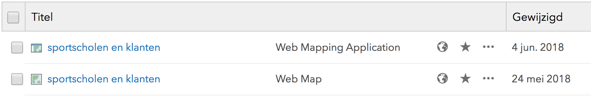

Stap A: Ga naar linksboven naar Home, en Mijn content. Als het goed is zie je hier nu twee bestanden staan.
Stap B: Klik op de naam van de bestanden, en probeer ze te openen. Bekijk wat het verschil is tussen de twee typen bestanden.
De terminologie kan verwarrend zijn.

Fase 2: Onderzoeksplan opstellen
Kies drie of vier voorzieningen (liefst van hetzelfde type) die je wilt onderzoeken
Stel een enquete op met vragen voor de klanten. Vraag klanten in ieder geval om hun postcode. Stel ook aanvullende vragen die later kunnen helpen bij het verklaren van verschillen in de grootte van de verzorgingsgebieden van de voorzieningen. Maak formulieren waar je de gegevens in kunt vullen.

Voorziening:  ……… | Vraag 1: postcode | Vraag 2 | Vraag 3 | Vraag 4
Klant 1
Klant 2
Klant 3
Klant 4
Klant 5
Klant 6
Klant 7
Klant 8
Klant 9
Klant 10
Klant 11
Klant 12
Klant 13
Klant 14
Klant 15
Klant 16
Klant 17
Klant 18
Klant 19
Klant 20

Fase 3: Gegevens verzamelen
Verzamel de gegevens in je eigen tijd.
Fase 4: Gegevens invoeren
Voer de gegevens in Excel of Google Sheets in. Maak twee tabellen, een met de gegevens per klant, en een met de samengevatte gegevens per voorziening. Zie als voorbeeld www.tinyurl.com/storymapsportscholenenklanten.
Het is belangrijk dat op de eerste rij de namen van de kolommen staan, en op rij 2 en volgende rijen de data. Anders kun je de tabel niet inladen in ArcGIS Online!
Laat je tabel controleren door de docent voordat je naar fase 5 gaat.

Fase 5: Gegevens visualiseren in GIS
Visualiseer nu je gegevens in ArcGIS Online. Maak nu je eigen webapp op basis van de gegevens. Zie de handeliding van fase 1.

